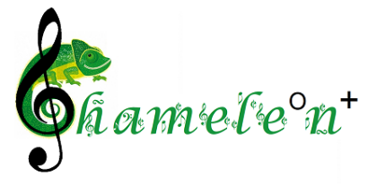
Chameleon+
2021-2022 Międzynarodowy Konkurs
dla Młodych Aranżerów

FORMULARZ ZGŁOSZENIOWY
Godło:
Pełne imię i nazwisko:

Data urodzenia:
Adres:
Numer telefonu:
E-mail:
Tytuł wybranej melodii:
Kategoria: (partytura/nagranie audiowizualne)
Media: pdf/mp4/inne
Oświadczam, że w pełni zapoznałem się i akceptuję Regulamin Międzynarodowego Konkursu dla Młodych Aranżerów Chameleon + oraz wszystkie jego załączniki.

………………....... ..............................................................................................................
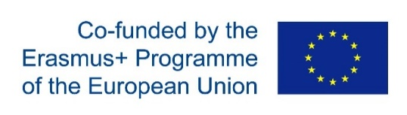
Data Podpis rodzica/opiekuna prawnego lub pełnoletniego uczestnika

